Advent 2025
Lichtfeiern
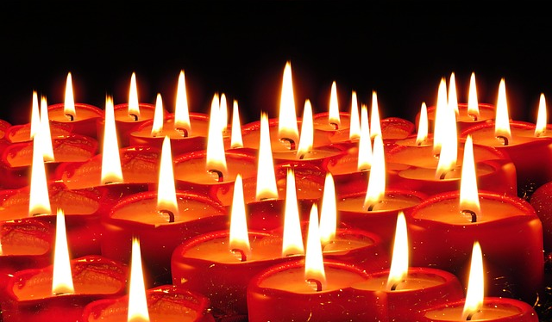

Alle sind
ganz herzlich eingeladen!

Freitag, 5. Dezember jeweils von
Freitag, 12. Dezember 6.30 – 7.00 Uhr
Freitag, 19. Dezember Kirche Bichwil


anschliessend Frühstück im Pfarreiheim

